Информация по губкообразной энцефалопатии у крупного рогатого скота
29.03.2023
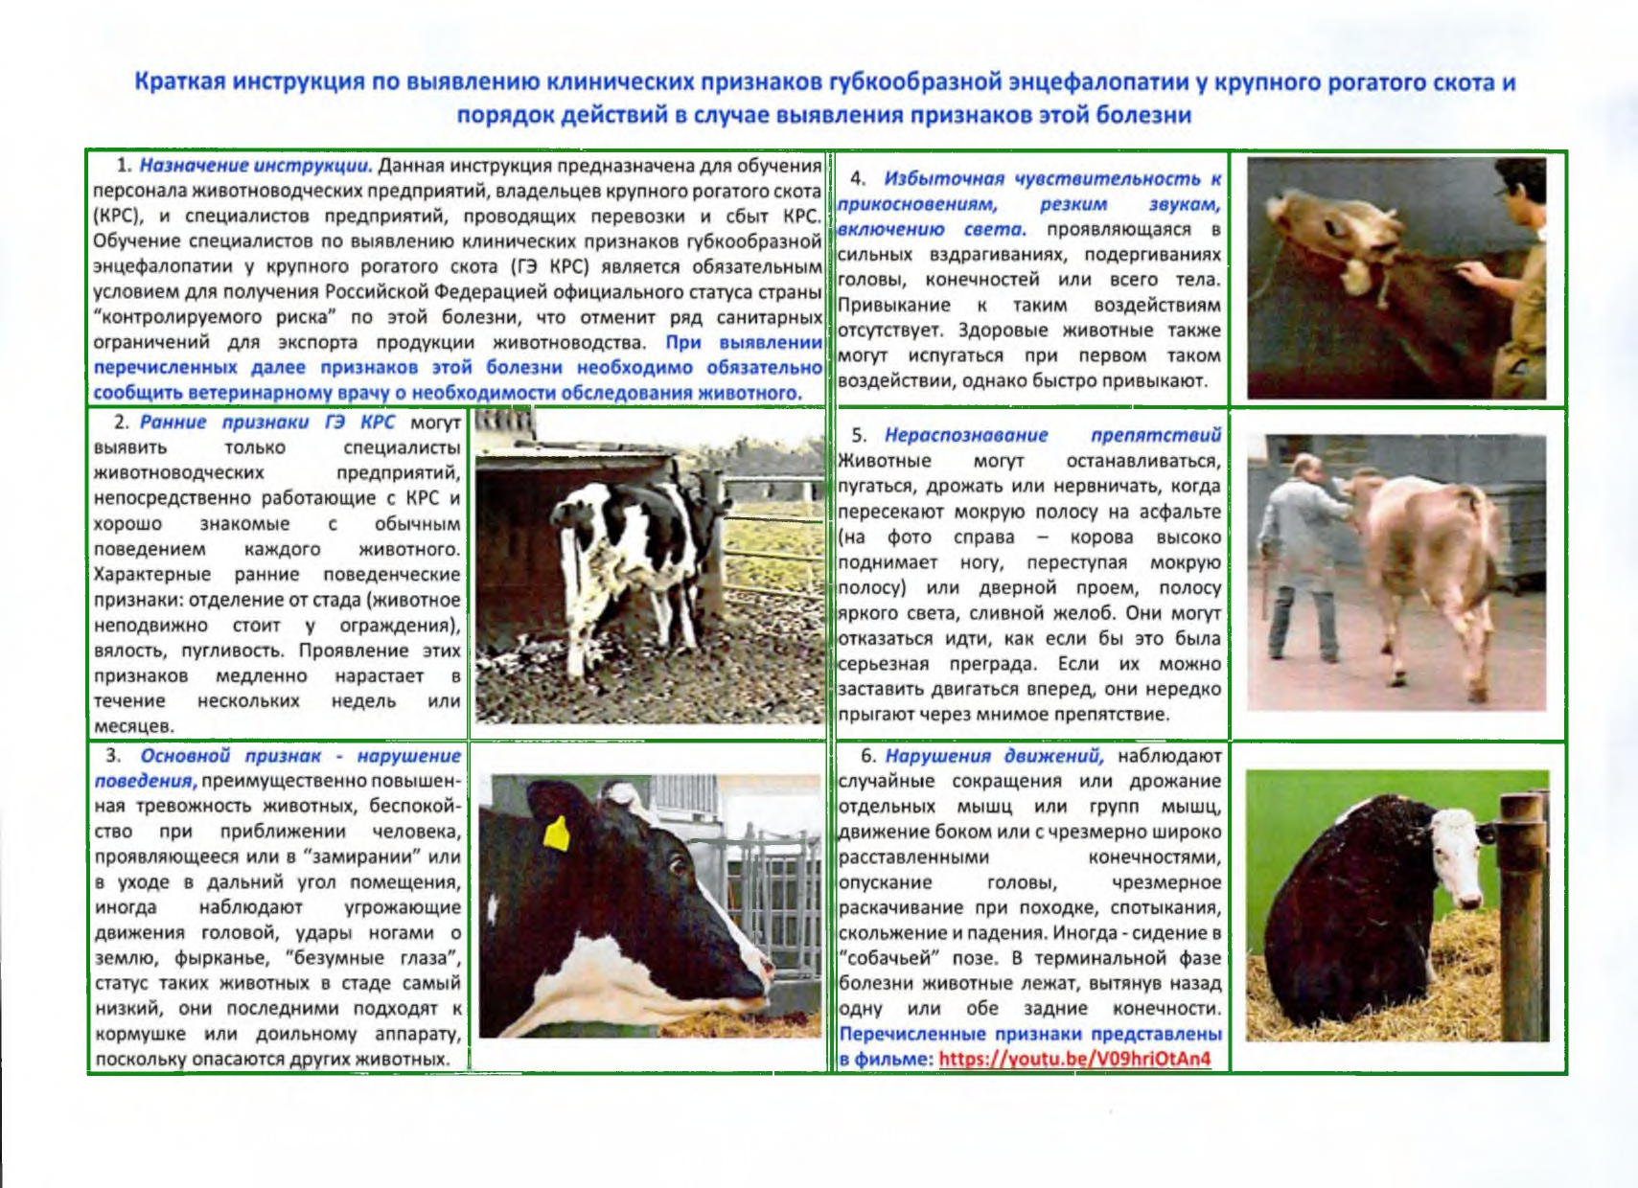
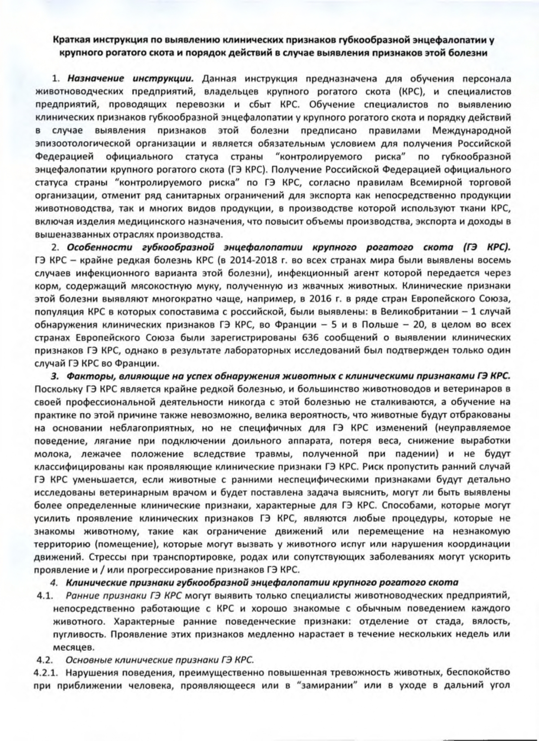
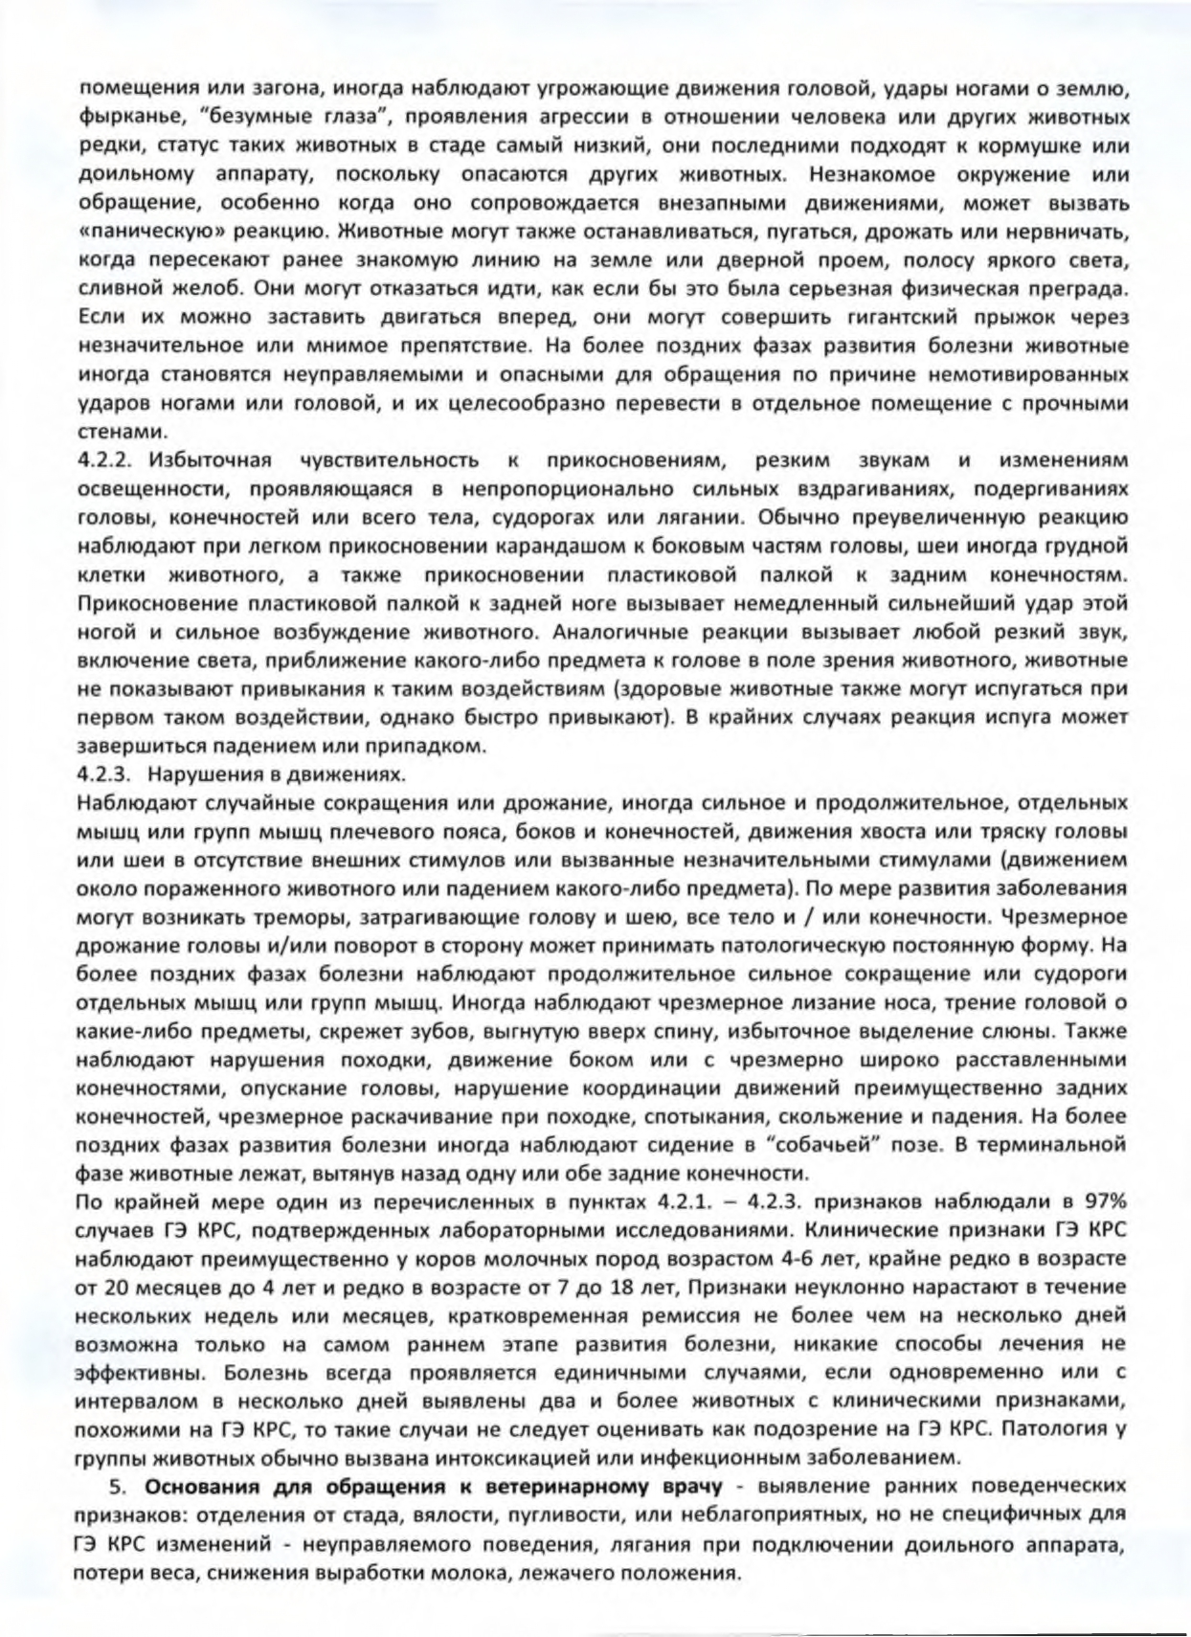

Адрес страницы: http://vostochniy.mos.ru/the-state-veterinary-service/detail/11495094.html
Управа района Восточный города Москвы

